Mesure et contrôle

Sécurité dans l’habitat
Pour prévenir les intoxications domestiques, l’État encourage l’installation de détecteurs dans les habitations.

Partie I – Détection de fumée
Les détecteurs de fumée à principe optique (document 1) sont très utilisés. Un signal d’alarme s’enclenche lorsque la photodiode présente dans la chambre optique reçoit de la lumière. Une photodiode est un composant électrique ayant la capacité de détecter une lumière et de la convertir en courant électrique.

Document 1 : schéma en coupe et principe de fonctionnement d’un détecteur de fumée à principe optique
En l’absence de fumée | En présence de fumée
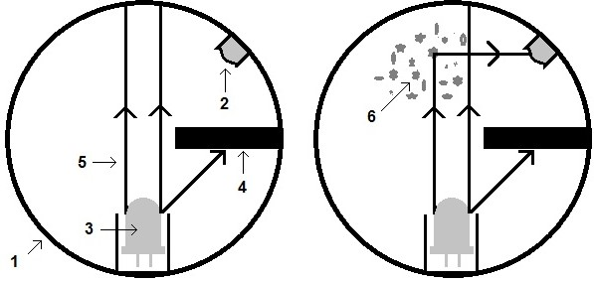
1 : chambre optique  2 : photodiode  3 : diode électroluminescente (LED) | 4 : cache opaque  5 : rayon de lumière  6 : particules de fumée

Question 1 : Nommer la source primaire de lumière contenue dans un détecteur de fumée optique.

Question 2 : Expliquer pourquoi la photodiode détecte de la lumière en présence de fumée.

Partie II – Détection de monoxyde de carbone

Les chaudières à gaz des habitations fonctionnent grâce à la combustion du gaz de ville, composé essentiellement de méthane de formule chimique CH₄. Au cours de leur fonctionnement, ces chaudières peuvent s’encrasser. Cela provoque une combustion incomplète du méthane. Des fumées et des gaz nocifs sont alors produits, notamment le monoxyde de carbone. Ce gaz transparent, inodore et toxique est responsable chaque année d’une centaine de décès en France.

Question 3 : Parmi les propositions suivantes, recopier celle qui modélise la transformation chimique à l’origine de la formation de monoxyde de carbone dans une chaudière à gaz :
Proposition 1 : CH₄ + 2 O₂ ⎯⎯→ CO₂ + 2 H₂O
Proposition 2 : 2 C + O₂ ⎯⎯→ 2 CO
Proposition 3 : 2 CH₄ + 3 O₂ ⎯⎯→ 4 H₂O + 2 CO

Question 4 : Pour prévenir le risque d’intoxication au monoxyde de carbone, on peut utiliser un détecteur spécifique. Il comporte un disque recouvert d’un gel. En présence de monoxyde de carbone, le gel s’assombrit et limite alors le passage de la lumière. L’alarme s’enclenche du fait de la diminution de l’éclairement.

On souhaite modéliser le fonctionnement d’un tel détecteur, en réalisant un dispositif expérimental. Trois montages expérimentaux différents sont proposés :
Montage n° 1 | Montage n° 2 | Montage n° 3
6 V | 6 V | 6 V
C | C | C
alarme | alarme | alarme
L’alarme s’active lorsque le « circuit de contrôle » C détecte une diminution importante de l’intensité électrique dans le circuit.
Choisir parmi les trois montages expérimentaux celui qui correspond le mieux au fonctionnement d’un détecteur à monoxyde de carbone à disque. Argumenter la réponse en exploitant les documents 2, 3 et 4.

Document 2 : symbole des composants

lampe | photodiode | thermistance | photorésistance | disque  recouvert de gel
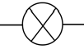

Document 3 : évolution de la résistance de la thermistance en fonction de la température
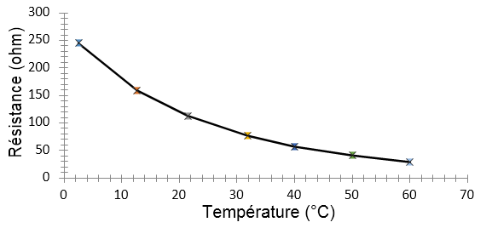

Document 4 : évolution de la résistance d’une photorésistance en fonction de l’éclairement
